**Band 1 und 2 – Allgemeine Aufgaben**

**Sammlung Klausuraufgaben**

Die Sammlung der Aufgaben wurde von Kolleginnen und Kollegen der folgenden Schulen zur Verfügung gestellt:

1. OHG Nellingen
2. Gymnasium Unterrieden
3. ESG Filderstadt
4. GSG Fellbach
5. Wirtemberg-Gymnasium Untertürkheim

Ein herzliches Dankeschön an alle, die Aufgabenvorschläge eingereicht haben.

Im Allgemeinen wurden die Aufgaben nur teilweise überarbeitet. Aus diesem Grund sind nicht bei allen Aufgaben Operatoren verwendet worden. Es wird keine Gewähr für die Richtigkeit der Aufgaben und der Lösungen übernommen. Falls eine Aufgabe schwer lösbar sein sollte oder der Erwartungshorizont nicht stimmen sollte, wäre ein Hinweis an [info@baechle-online.de](mailto:info@baechle-online.de) sehr nett.

Dr. Frank Bächle

Der Erwartungshorizont ist rot gekennzeichnet (wenn vorhanden).

Links zu den verschiedenen Sportarten:

Fußball

Volleyball

Basketball

Handball

Gerätturnen

Gymnastik/Tanz und Rope Skipping

Leichtathletik

Schwimmen

Badminton

Natur und Umwelt

**Fußb****all:**

Welche beiden Fußballtechniken erkennst du? (2)

**Bildreihe Innenseitstoß und Vollspannstoß**

Nenne die wichtigsten Bewegungsmerkmale (Knotenpunkte) einer Technik. (6)

Zähle die acht Fußball- Stationen aus dem Sportunterricht auf und beschreibe Sie. (8)

Beschreibe drei Übungen aus dem Fußballstationstraining im Unterricht möglichst genau und gehe dabei auf die Belastungsfaktoren ein. (5P)

Erkläre, wie viele Spiele bei einem Fußball-Turnier mit sieben Mannschaften stattfinden, wenn der Modus „Jeder gegen Jeden“ gespielt wird. (4P)

Benenne die Spielpositionen einer 4-3-3-Aufstellung im Fußball. (5P)

Welche FB- Aufstellungen (Systeme) kennst Du? Nenne Drei. (3P)

**Volleyb****all:**

Nenne zu jedem Bild (Bildreihe Pritschen) einen wichtigen Knotenpunkt und beschreibe die Gesamtbewegung mit den wichtigsten Merkmalen. (8P)

**Bildreihe Pritschen einfügen**

Nenne jeweils vier Technikmerkmale für den Aufschlag von oben und den Aufschlag von unten. (4P)

Ordne die sechs Bilder des Baggerns (Annahme von unten) in die richtige Reihenfolge. (3P)

**Bildreihe Baggern einfügen**

Nenne vier typische Fehler, die beim Angriffsschlag auftreten können. (2P)

Erstelle drei Übungen mit Zeichnung in der Dreier-Gruppe, die zur Verbesserung von Pritschen und Baggern führen und erkläre die Übung.

Beachte: Spieler werden mit A, B und C benannt, Laufweg= gestrichelte Linie, Pass-/ Zuspielweg = durchgezogene Linie! (6P)

Erläutere kurz die Wechselreihenfolge im Volleyball beim Spiel 3:3. Wann und wie wird gewechselt? (2P)

Zeichne ein ganzes Volleyballfeld und ergänze die richtigen Positionen der Spieler auf beiden Seiten. Beschreibe oder Nenne zudem drei wichtige Regeln zum Netz. (5P)

Wie lang und wie breit ist ein Volleyballfeld? (1P)

Zeichne die Annahme im Fünferriegel mit Zuspieler/ Läufer auf Position 1 (evtl auf die Rückseite). Nummeriere auch die anderen Positionen. (4P)

Bringe die Bewegungsanweisungen des Aufschlags von oben in eine sinnvolle

Reihenfolge.

Treffpunkt: Langer Arm über der Schulter

Konzentrieren

Ausschwingen

Schneller Armzug

Hüfte nach vorn

Ausholen, Schlagschulter zurück

Sofort spielbereit

Anwerfen

Linker Fuß vorne (bei Rechtshänder!)

Bogenspannung erzeugen (5P)

Welchen Nutzen kann ein Beobachtungsbogen für einen Schüler, der den Angriffsschlag erlernen will, erfüllen? Erkläre. (4P)

Nenne alle Spielertypen einer Volleyballmannschaft und die Größe der Fläche eines

Volleyballfeldes. (4P)

Zeichne in ein Volleyballfeld (Linien1m=1cm) die Positionen I – VI bei einer Annahme

im 5er-Riegel ein. (4P)

Erstelle drei Übungen mit Zeichnung in der Dreier-Gruppe, die zur Verbesserung von Pritschen und Baggern führen.

Beachte: Spieler werden mit A, B und C benannt, Laufweg= gestrichelte Linie, Pass/ Zuspielweg= durchgezogene Linie! (6P)

3. Was versteht man unter der „Rauteposition“? Fertige eine Skizze an. (2P)

1.Welche Volleyballspiel- Techniken kennst du? Beschreibe zwei in kurzen Zügen und nenne vier weitere. (6P)

Überlege dir vier Übungen zum Thema „Einführung des Blocks“. Die Übungen sollten vor allem in der 2er-Gruppe durchführbar sein. (4P)

Wie heißt das Baggern in der Volleyball- Fachsprache in Bild 1?

Beschreibe jeweils zwei Technikmerkmale zu den Kriterien Arm- und Handhaltung, Körperhaltung, Schulterachse, Impuls und Abspielpunkt. (6P)

**Bild Baggerhaltung**

Aufschlag von oben:

Beschreibe jeweils zwei Technikmerkmale zu den Kriterien Arm- und Handhaltung,

Körperhaltung, Anwerfen, Schulterachse, Treffpunkt/Spielpunkt und Impuls (6 V)

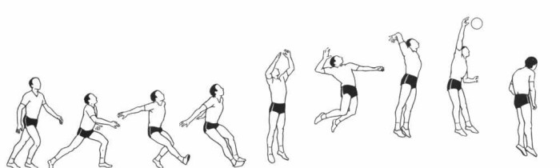Hier ist der Angriffsschlag im Volleyball abgebildet. (6 VP)

Schreibe eine Aktionsskizze unter die Phasenbilder und ordne zu, welche Einzelbilder zu welcher Aktion gehören.

Charakterisiere die einzelnen Aktionen stichpunktartig mithilfe der wichtigsten Knotenpunkte

Gib an, ob folgende Aussagen zu den Volleyball-Regeln richtig oder falsch sind und korrigiere gegebenenfalls.

a) Das Spiel wird über drei Gewinnsätze gespielt, die Sätze gehen jeweils bis 15 Punkte.

b) Der Ball darf beim Volleyball jederzeit mit allen Körperteilen gespielt werden.

c) Ein Team darf den Ball 3x schlagen, um den Ball in die gegnerische Spielfeldhälfte zurückzuspielen; bei einem Blockkontakt sind auch 4 Berührungen erlaubt.

d) Eine Berührung des Netzes durch einen Spieler ist kein Fehler, solange das gegnerische Spielgeschehen nicht beeinflusst wird.

e) Ein Ball, der in der gegnerischen Hälfte auf der Seitenlinie landet, zählt als Punktgewinn

Zeichne in die vorgegebenen Felder mit der Grundaufstellung die jeweiligen Laufwege der einzelnen Spieler beim gegnerischen Angriff über die Position IV bzw. Pos. II ein (mit Pfeil). Zeichne in das jeweilige Leerfeld die entsprechende Block- bzw. Abwehrposition der einzelnen Spieler ein. Markiere mit zwei Linien den gedachten Blockschatten durch den Blockspieler. (6P)

IV III

II

IV III

II

**IV**

**III**

**III**

**IV**

**Han****dball:**

1. Zeichne die Grundstellung einer 3:2:1-Abwehr und benenne die Positionen. (5P)

2. Nenne und beschreibe vier gruppen- und mannschaftstaktische Angriffsmittel im Handball. (6P)

1. Erstelle jeweils eine Skizze mit den Spielpositionen einer 6:0-Abwehr und eines 3:3-Angriffs. Benenne auch die Positionen. (4P)

2. Charakterisiere die Raumdeckung im Handball und nenne drei gruppentaktische Abwehrmaßnahmen. (4P)

3. Die meisten Mannschaften der Handball-Bundesliga (HBL) spielen eine 6:0- Abwehr. Nenne und begründe drei mögliche Schwachstellen einer 3:2:1-Abwehr. (3P)

Zeichne einen einfachen Gegenstoß in ein Handballspielfeld ein (gestrichelte Linie= Ballweg, durchgezogene Linie = Laufweg). (4P)

1. Um welche Angriffs- und Abwehrsysteme handelt es sich bei den Abbildungen? (4,5P)

**Abbildungen mit verschiedenen Spielsystemen**

Erkläre die kombinierte Deckungsformation 5:0+1 (3P)

3. Welche Aufgaben haben die einzelnen Spielpositionen bei einer 3:2:1-Abwehr? (4P)

2) Schreibe zwei Aufwärmmöglichkeiten für die Sportart „Handball“ auf und begründe, warum du diese ausgewählt hast. 6 P

Linda möchte die Technik des Sprungwurfes im Handball erlernen.

Entwerfe eine methodische Übungsreihe, das heißt geeignete Übungen, mit der Linda den Sprungwurf möglichst schnell und gut erlernen kann. Achte auf eine geeignete Reihenfolge der Übungen. 10 P

4) Auf diesen Bildern siehst du einen Torwurf aus dem Sportspiel „Handball“.

Ordne die Bilder gemäß einer sinnvollen Reihenfolge an. 3 P

Beschreibe die Bewegungsphasen, die auf den Bildern dargestellt 12 P

werden.

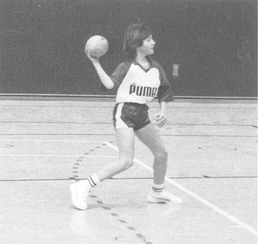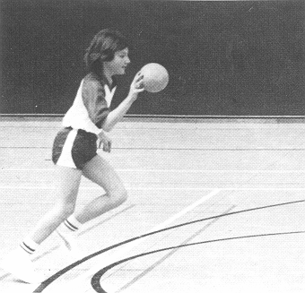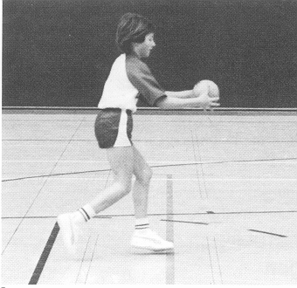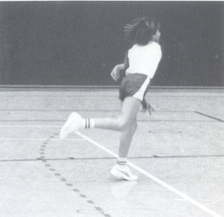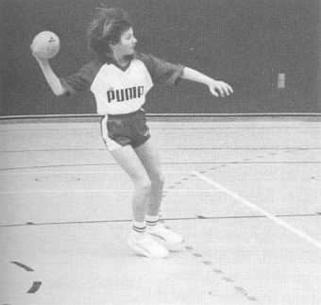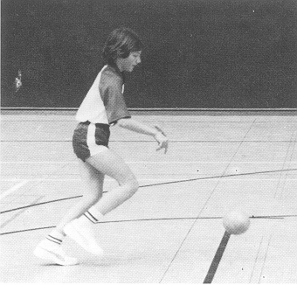

C

E

F

D

B

A

**Baske****tball:**

Nenne drei Spielregeln für das Streetball in der Schule. (3)

Mannschaftsgröße und Wechselregel

Sprungball

Anspiel

Korbwurf, Abwurf

Freiwurf nach Regelübertretung

Outball

Regelübertretungen (Fuß, Schrittfehler, 3s, 5s, Foul, Sperren, Berührung, Stürmerfoul

„Make it take it“ -Regel

Beschreibe das Reihenbild des einhändigen Standwurfes/ Freiwurfes (Abbildung 1) anhand der wichtigsten Bewegungsmerkmale. (4)

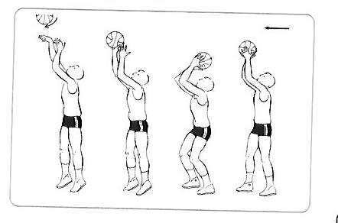

Abb.1: Einhändiger Standwurf (Thorhauer/ Wohlgefahrt 2005, S.187)

paralleler, sicherer Stand, schulterbreit Knie gebeugt Ball eng auf Brusthöhe Führ- und Wurfhand Körper zeigt zum Korb Körperstreckung aus den Beinen Armstrecken, Abschneppern des Handgelenkes Druck und Richtung mit Fingern und Handgelenk Schlange Hand wird „in den Korb“ gelegt

Warum sollte man den Korbleger sowohl von der linken als auch von der rechten Seite beherrschen? (2)

Spielsituation links und rechts, variabler Spieler schwer ausrechenbar, kann mehrere Positonen spielen, Vorteil auf der „schlechten“ Seite gegenüber Gegenspieler, um Block zu verhindern, v.a.am Brett sehr wichtig, v.a. beim Korbleger wichtig

Beschreibe 4 Aufgaben des Flügel-Außenspielers. (4)

Freilaufen und Werfen (v.a.in der Nähe der 3er-Linie), sucht Lücken, Schnellangriff (Fastbreak), zweiter Aufbauspieler, Drei-Punkte-Werfer

a.) Was heißt Rebound? (2)

Ballgewinn+Ballwiedergewinn

Nachsetzen zum Korb, Aufnehmen und Sichern des Balles

Abprallender Ball wird „Rebound“ genannt

b.) Welche Faktoren sind entscheidend beim Rebound? (3)

Sprungkraft, Timing, Stellungsspiel, Antizipation, Durchsetzungsvermögen (Wille), Körpergröße

Zeichne einen Schnellangriff mit drei Spielern in ein Basketball-Feld ein

(durchgezogene Linie = Laufweg, gestrichelte Linie = Passweg). (5)

Gib an, ob folgende Aussagen zu den Basketball-Regeln richtig oder falsch sind und korrigiere gegebenenfalls. (4 VP)

a) Nach Fixierung des Balles sind grundsätzlich drei Bodenkontakte erlaubt.

b) Doppeldribbling ist beim Basketball nicht erlaubt.

c) Der Ball ist aus, wenn sich ein Körperteil des Ballträgers außerhalb der Linie befindet, die das Spielfeld begrenzt.

d) Wird der Ballträger angegriffen, muss er innerhalb von drei Sekunden passen, dribbeln oder werfen.

e) Ein Angriff muss innerhalb von 24 Sekunden abgeschlossen sein.

f) Nach einem Korberfolg erfolgt ein Sprungball an der Mittellinie.

g) Kontrolliert eine Mannschaft den Ball im Vorfeld, so darf der Ball nicht mehr ins Rückfeld gespielt werden.

h) Beim fünften Persönlichen Foul wird ein Spieler disqualifiziert und die Mannschaft darf nur noch zu viert weiterspielen.

**Gerätturn****en**

Beschreibe die Hauptfunktionsphase des Handstützüberschlags anhand ihrer wichtigsten Bewegungsmerkmale! (8)

Zeichne und Beschreibe zwei Barren-Übungen mit Hilfestellung, die zum Erlernen der Oberarmrolle und des Oberarmstandes im Unterricht gemacht wurden. (5)

Nenne sechs Elemente am Boden oder Schwebebalken aus dem „Turn 10-Programm“. (3P)

Beschreibe ausführlich die Hilfestellung bei der Sprunghocke und beim Handstützüberschlag am Boden. (4P)

Erstelle zwei Vorübungen mit kleiner Zeichnung, die zur Erleichterung eines Handstützüberschlages hilfreich sind. (4P)

1. Welche Bewegung ist auf der Bildreihe zu sehen? (1P)

**Bildreihe Handstützsprungüberschlag Sprungtisch**

2. Beschreibe die Bewegung (Bild 1-10) ausführlich und teile die Gesamtbewegung in vier Abschnitte ein und benenne sie. (9P)

3. a.) Nenne vier Strukturgruppen des formgebundenen Turnens. (2P)

b.) Nenne je ein Beispiel zu jeder Strukturgruppe und gehe dabei auf die Bewegungsausführung ein. (6P)

4. Worin unterscheidet sich eine Kippbewegung von einer Felgbewegung? Erläutere. (4P)

5. Beschreibe das Knüpfen eines Bulinknotens zum Erlernen der Kippbewegung am Reck. (3P)

Beschreibe den Ablauf eines Korblegers vom Dribbling bis zur Landung. 6 P

Beschreibe eine Regel im Basketball, die während der Ausführung eines Korblegers beachtet werden muss. 2 P

Irenes Klasse lernt im Sportunterricht im Bodenturnen das Element „Handstützüberschlag“. Irene hat Schwierigkeiten, denn statt eines Handstandes macht sie immer eine Rolle vorwärts.

a Beschreibe für Irene die richtige Bewegung „Handstützüberschlag“. 8 P

b Was macht Irene höchstwahrscheinlich falsch? 2 P

c Welche Übung bzw. Übungsstation empfiehlst du Irene, damit sie

ihre Technik verbessern und den Handstützüberschlag erlernen kann. 4 P

**Gymnastik/Tanz - Seil/Ro****pe skipping:**

1. Nach welchen Kriterien lässt sich eine Einzel- oder Gruppenkür bewerten? (1,5P)

2. Nenne und erkläre 2 Elemente die in einer Seilkür untergebracht werden können.

Zu welcher Wettkampf-Sportart gehört das Handgerät Seil? (1P)

Nenne jeweils drei Praxiskür-Anforderungen an den Einzelnen und an die Gruppe. (3P)

Welche Technikgruppen gibt es beim Seilspringen? Zähle vier auf. (2P)

Beschreibe drei Elemente (Übungskarten Unterricht) aus dem Rope Skipping bzw. Seilspringen möglichst genau. (3P)

Zwischen Longitudinalachse und Sagittalachse befindet sich die…

Frontalebene

Transversal- oder Horizontalebene

Sagittalebene

Breitenachse

Was spannt sich zwischen den drei Hauptachsen auf?

die Y-Achse

die X-Achse

die XY-Chromosomen

die drei Körperebenen (2P)

Beschreibe deine Reifenkür mit allen Technikgruppen und Merkmalen. (6P)

Fertige eine Skizze mit Raumwegen (Feld 12x12m) einer Bandkür an und beschreibe kurz deine gymnastischen Elemente (mindestens fünf Raumwege und fünf Übungen). (5P)

**Leichtathle****tik:**

Beschreibe die Bildreihe des Standstoßes möglichst genau und gebe zu jedem Bild einen Hinweis (Beobachtungsschwerpunkt) für die Bewegungsausführung. (6P)

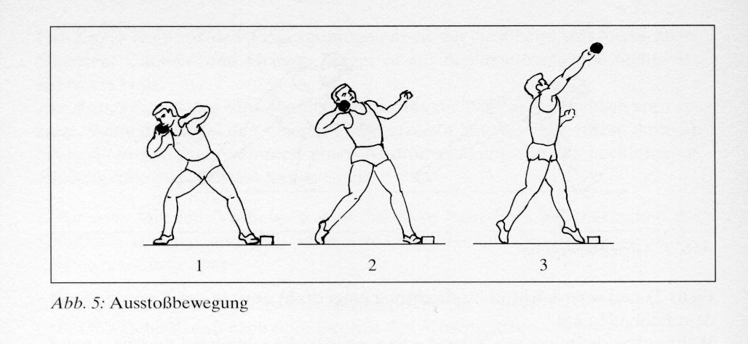

Nenne die Phase der Kugelstoßtechnik, die in der untenstehenden Bildreihe abgebildet ist. (0,5 VP)

Beschreibe diese Phase (2,5 VP)

Nenne zwei wichtige Merkmale, die man beim Kugelstoßen beachten muss. (1 VP)

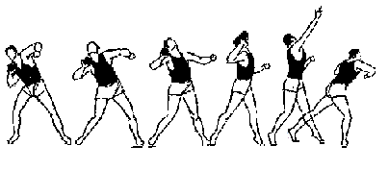

Die nachfolgenden Aussagen (a-c) sind falsch. Korrigiere die falsche Aussage.

Das Kugelstoßen ist seit 1892 für Männer im Olympischen Programm.

Ein einheitliches Gewicht wurde 1960 festgelegt.

Die Kugelstoßweite hängt von der Wurfkraft, dem Abwurfwinkel und der Abwurfhöhe ab. (3P)

Wie viele Meter läufst du bei einem Cooper-Test (12-min-Lauf), wenn du durchschnittlich eine Rundenzeit von 1:30 Minuten (90 Sekunden) läufst? (1P)

Warum spricht man von der Schrittsprungtechnik (Schrittweitsprung)? Beschreibe. (3P)

Beschreibe in einem Text die Absprungphase bei der Schrittsprungtechnik. Folgende Begriffe müssen benutzt werden: Leistungsfortschritt, KSP, Abfluggeschwindigkeit, Anlauf, Absprung, Abflugwinkel, Landung, Haltung. (4P)

a.) Nenne und beschreibe die sechs personalen Faktoren (= sportliche Leistungsfaktoren) des 100m-Sprints.

b.) Nenne und beschreibe zusätzlich zwei äußere Faktoren. (7P)

2. Nenne vier Schlüsselmerkmale des „Hürdenschritts“. (2P)

Charakterisiere vier Merksätze des Tiefstarts mit Startkommando. (4P)

Erläutere die Wechselmethode anhand eines praktischen Beispiels. (4P)

Überlege dir drei Aufbaumöglichkeiten mit unterschiedlichen Geräten im Sportunterricht (Skizze möglich), um das Hürdenlaufen zu trainieren. (6P)

**Schwimm****en:**

Nenne vier Regel- und Wettkampfbestimmungen beim Brustschwimmen. (4)

Brustlage, Schultern parallel zur Wa-oberfläche, nach Start und Wende ein Armzug und Beinschlag unter Wasser, Bewegungen der Arme gleichzeitig, Hände nicht hinter die Hüfte und Ellbogen unter Wasser, Bewegungen Beine gleichzeitig, Füße auswärts gedreht bei Rückwärtsbewegung, kein Delphin!, beide Hände bei Wende und Ziel

1. a.) Beschreibe das Reglement beim Wettkampfstart bis zum Verlassen des

Startblocks (Brust- oder Brustkraulschwimmen). (3P)

b.) Welche Abstoßmöglichkeiten (Fußabsprünge) kennst Du? (1P)

c.) Charakterisiere drei Merkmale für einen optimalen Start. (3P)

2. Ordne die Beobachtungsschwerpunkte den jeweiligen Stilarten Brustschwimmen

(BS), Rückenschwimmen (RS) und Brustkraulschwimmen (BK) zu. (3P)

|  |  |  |
| --- | --- | --- |
| Ausatmung in jedem Zyklus unter Wasser | Gestreckter Armeinsatz, s-förmiger Armzug mit steigendem Krafteinsatz bis zum Oberschenkel | Kopf bis zum Haaransatz im Wasser  Ausatmung unter Wasser |
| Fortlaufender Wechselschlag um den Drehpunkt „Hüfte“ mit überstreckten Fußgelenken; 6 Beinschläge pro Armzyklus | Gestreckte Körperhaltung Kopf bis zu den Ohren auf dem Wasser liegend | Ruhiges Eintauchen des Armes (Kleinfingerseite) und s-förmiger Armzug bis zum Oberschenkel |
| Fortlaufender Wechselschlag um den Drehpunkt „Hüfte“ mit überstreckten Fußgelenken, 2, 4 oder 6 Beinschläge pro Armzyklus | Symmetrische Zug-, Druck- und Vorschubbewegung der Arme, Finger dabei geschlossen | Symmetrische Schwunggrätsche mit auswärtsgedrehten Füßen |

3. Nenne jeweils zwei Wettkampfbestimmungen für die Schwimmtechnik in den drei

Schwimmarten. (6P)

Erstelle eine Skizze zur Lage des Brustschwimmers während des Abdrucks mit den Füßen bei der Kippwende und beschreibe sie kurz. (3P)

Du schlüpfst in die Rolle des Sportlehrers: Welche Anweisungen oder Korrekturen gibst du den Schülern beim Brustbeinschlag? (3P)

Nenne und erkläre zwei Schlepptechniken beim Schwimmen. (4P)

a.) Beschreibe das Reglement beim Wettkampfstart bis zum Verlassen des

Startblocks (Brust- oder Brustkraulschwimmen) in groben Zügen. (3P)

b.) Welche Abstoßmöglichkeiten (Fußabsprünge) kennst Du? (1P)

2. Ordne die Beobachtungsschwerpunkte den jeweiligen Stilarten Brustschwimmen

(BS), Rückenschwimmen (RS) und Brustkraulschwimmen (BK) zu. (4,5)

|  |  |  |
| --- | --- | --- |
| Ausatmung in jedem Zyklus unter Wasser | Gestreckter Armeinsatz, s-förmiger Armzug mit steigendem Krafteinsatz bis zum Oberschenkel | Kopf bis zum Haaransatz im Wasser  Ausatmung unter Wasser |
| Fortlaufender Wechselschlag um den Drehpunkt „Hüfte“ mit überstreckten Fußgelenken; 6 Beinschläge pro Armzyklus | Gestreckte Körperhaltung Kopf bis zu den Ohren auf dem Wasser liegend | Ruhiges Eintauchen des Armes (Kleinfingerseite) und s-förmiger Armzug bis zum Oberschenkel |
| Fortlaufender Wechselschlag um den Drehpunkt „Hüfte“ mit überstreckten Fußgelenken, 2, 4 oder 6 Beinschläge pro Armzyklus | Symmetrische Zug-, Druck- und Vorschubbewegung der Arme, Finger dabei geschlossen | Symmetrische Schwunggrätsche mit auswärtsgedrehten Füßen |

Verändert aus Thorhauer/ Wohlgefahrt 2005, S.134

a.) Zähle fünf häufige Fehler im Brustschwimmen auf (2,5P)

b.) Beschreibe das Reglement beim Wettkampfstart bis zum Verlassen des

Startblocks (Brust- oder Brustkraulschwimmen) in groben Zügen. (3P)

2. Welche Wettkampfbestimmungen für die Schwimmtechnik im Brustschwimmen kennst du? Nenne vier. (4P)

Ergänze den Lückentext zum Eintauchkick und Armbewegung beim Delphinschwimmen:

Die Hände werden mit den ________________zuerst vor dem Kopf ins Wasser getaucht und die____________ unter Wasser______________zur Wasseroberfläche nach _____________gestreckt. Mit leicht nach ________________________Unterarmen und Händen werden die Arme seitwärts auseinander geführt. Aus der ____________initiiert, erfolgt gleichzeitig die erste dynamische __________________der Beine. Die Füße sind dabei überstreckt und leicht nach____________________. (4P)

**Badmi****nton:**

Ergänze den Lückentext – Rückschlagspiele (Badminton)

Rückschlagspiele können als ____________________________ ausgeübt werden. Die Bewältigung einer komplexen Spielsituation verlangt außer den notwendigen _______________ Fertigkeiten auch _____________ Leistungen.

Da man immer „am Ball ist“ ist eine hohe, ausdauernde Konzentrationsfähigkeit gefordert. Die Spielfähigkeit, die auf der Verknüpfung von __________ und __________ beruht, erfordert kreatives, situationsangepasstes Handeln.

Der schnelle Wechsel der Spielsituationen schult _______________ -und Reaktionsvermögen. Durch die intensiven Belastungen wird die Entwicklung und Steigerung von Ausdauer, _________________, ___________________ und ______________ verbessert.

Rückschlagspiele sind besonders gut für den _________________ Unterricht geeignet, da direkter Körperkontakt mit dem Gegner verhindert wird. (5P)

Welche Änderungen der Spielfeldmaße gibt es für das Doppelspiel? Beschreibe (3P)

Nenne stichwortartig die wichtigsten Bewegungsmerkmale des Smash (Abb.1). Gehe dabei auf die Ausholphase, Schlagphase und Ausschwungphase ein. (9P)

Abb.1: Badminton-Smash

Welche Bewegungen müssen beim Überkopf-Clear anders als beim Smash ausgeführt werden, damit der Schlag effektiv ist? Beschreibe drei Unterschiede. (3P)

Gib einem Mitschüler drei Bewegungskorrekturen für den Vorhand- Netzdrop (longline). (3P)

Beschreibe drei Taktik-Tipps für das Einzelspiel im Badminton. (3P)

Nenne und begründe drei Merksätze für das Doppelspiel im Badminton. (3P)

Welche Änderungen der Spielfeldmaße gibt es für das Doppelspiel? (2P)

Zeichne ein Badmintonfeld mit einer Doppelaufstellung, einer Angriffs- und Verteidigungsstellung und den Zonen von Kompetenzüberschneidungen. (4P)

Beschreibe ausführlich die Bewegungsphasen des Vorhand-Überkopf-Clear mit Side-Step-Variante (Abb.1). Gehe dabei auf die Ausholphase, Schlagphase und Ausschwungphase ein. (6P)

**Bildreihe Vorhand-Überkopf-Clear**

5) Auf diesem Bild siehst du die Flugkurven der unterschiedlichen Schlagtechniken beim Badminton. Benenne sie richtig. 5 P

**Zeichnung analog zu S. 22 – Grundschläge aus Sportiv Badminton- Kopiervorlagen für den Badmintonunterricht. (1996) Klett-Schulbuchverlag Stuttgart.**

**Natur und Umw****elt**

Nenne vier Interessenskonflikte, die beim Skisport auftreten. (4P)

Beschreibe jeweils drei positive und negative Aspekte des Skisports. (6P)

Erläutere anhand des im Unterricht behandelten Textes die Problematik des eigenen Sporttreibens in der Natur. Gehe dabei auch auf persönliche, soziale, ökologische und Umweltaspekte ein. (6P)